**Літак на радіокеруванні.**

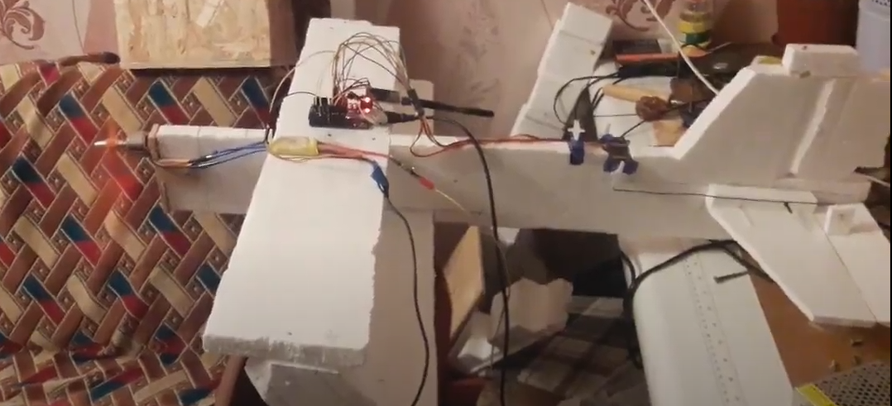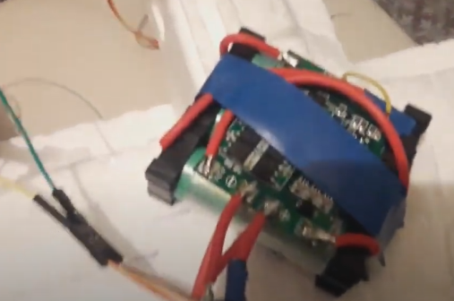Пульт складається з двох джойстиків, один з яких керує тангажом та креном а другий керує тягою двигуна та рысканьем, пульт живиться від павербанка через юсб , данні пережаються через радіо модуль [NRF24L01](https://arduino.ua/prod4214-ai-thinker-besprovodnoi-modyl-nrf24l01palna-s-vneshnei-sma-antennoi) корпус літака зроблено з пенопласта, термоклею та скотча , На літаку встановлено мікроконтролер ардуіно та радіо модуль [NRF24L01](https://arduino.ua/prod4214-ai-thinker-besprovodnoi-modyl-nrf24l01palna-s-vneshnei-sma-antennoi) , система живлення: на літаку встановлено батарею з трьох послідовно з’єднаний банок літій іонного акумулятора формата 18650 ємністю 2500 міліампер, сумарною напругою 12 вольт і током до 20 ампер (мотор споживає до 10 ампер, потужність 120 ват). Акумулятор під’єднано до ESC контролера, який керує мотором, в цьому контролері є також лінійний стабілізатор 5 вольт, який живить ардуіну та сервомашинки,

Тяговооружонність цього літального апарата вийшла трохи більше одиниці, але мотор може пропрацювати в такому режимі декілька секунд, далі перегрівається.

Запусків цього агрегата в чистому полі ще не було через карантин.

В планах поставити на літак гіроскоп+акселерометр MPU-6050, який буде допомагати керувати апаратом, а також повністью переробити фюзеляж і крила, 